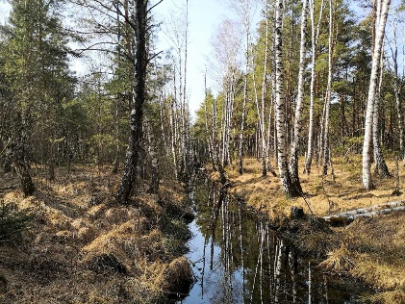 | Moorerlebnisweg  Kendlmühlfilzen  von  Grassau nach Übersee | 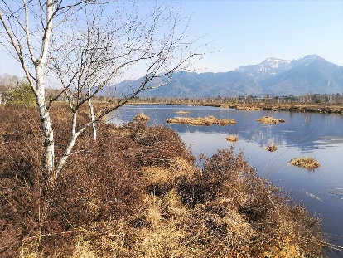

Freitag, den 12. Mai 2023

Treffpunkt: 8:45 Uhr Ostbahnhof Zwischengeschoss DB-Information
Abfahrt: 9:04 Uhr RB RE5 Gleis 8 Richtung Salzburg bis Prien
10:00 Uhr Bus 9505 bis Grassau
Rückfahrt: ca. 15 Uhr ab Übersee Bhf
Anspruch: mittelschwere Wanderung, ca. 10 km, 2 ½ Stunden Gehzeit
Einkehr: Gasthaus „Hinterwirt“ in Übersee
Ticket: Deutschland-Ticket oder Bayern-Ticket

Immer wieder zieht es mich in dieses Naturschutzgebiet im Chiemgau; ein urzeitliches Hoch-Moor, das wir auf ausgezeichneten Wegen durchqueren. Es begeistert mich nicht nur durch die großartige Natur, sondern auch durch die Ruhe und Schönheit und das Panorama der nahen Berge. Der Torfabbau wurde 1988 eingestellt und ab 1992 wurden die Kendlmühlfilzen zum Naturschutzgebiet erklärt. Vom Aussichtsturm haben wir einen weiten Blick über die re-naturierten Kendlmühlfilzen. Heute erinnern noch die verrosteten Gleise, die auf und neben den Wegen verlaufen daran, dass hier Torf abtransportiert wurde. Wir überqueren Entwässerungskanäle und folgen dem Fußpfad, der sich durch Latschen und Kiefern schlängelt.
Auf unserem Weiterweg geht es bergan nach Westerbuchberg; ein kurzer steiler Anstieg. Oben angekommen genießen wir den fantastischen Blick in die Berge. Noch eine knappe Stunde und wir erreichen Übersee. Dort kehren wir im Gasthaus „Hinterwirt“ ein. https://www.hinterwirt.de/
Es sind nur ein paar hundert Meter bis zum Bahnhof mit stündlicher Zugverbindung nach München.

Ich empfehle Wanderschuhe. Wanderstöcke sind hilfreich.

Ich organisiere die Wanderung gerne, doch übernehme weder ich noch das Seniorennet Süd eine Haftung. Es heißt wie immer: Jeder Teilnehmer geht auf eigenes Risiko.

Ich freue mich auf einen wunderschönen Tag mit euch im Chiemgau. Bitte meldet euch schriftlich per E-Mail an.
Liebe Grüße
Eure Hannelore

Bitte schriftlich anmelden unter hannelore.pierer@gmx.de
Rückfragen unter: 089-6377206 oder 0176 709 199 13

